Формы и средства контроля по предмету «Изобразительное искусство» 2 класс
(на основе авторской программы В. С. Кузина)

Тест №1
- Какие краски, цвета называют теплыми, а какие – холодными? (Укажи стрелками)
тёплые холодные

красный жёлтый голубой оранжевый синий фиолетовый зелёный

- Какие жанры живописи ты знаешь?_____________________________________________________________
________________________________________________________________________

- Натюрморт – это…
а) изображение какой-либо местности, картин природы;
б) изображение человека или группы людей;
в) изображение предметов обихода, цветов, плодов.

- Очертание, контур внешней формы предмета – это…
а) композиция;
б) силуэт;
в) тень.

- Расставьте цифры от 1 до 4, определив последовательность рисования кленового листа:
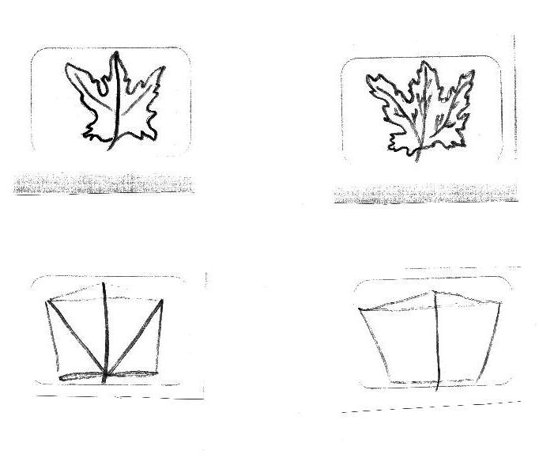

Тест №2
- Назовите знаменитых художников-сказочников. ________________________
________________________________________________________________________
- Художники-анималисты изображают на картинах:

а) природу;
б) портреты людей;
в) животных;
г) сказочные сюжеты.

- Соедини карточки с элементами узоров народных промыслов и их названия:

ХОХЛОМА ГЖЕЛЬ ГОРОДЕЦ ДЫМКА

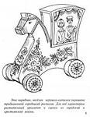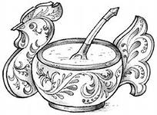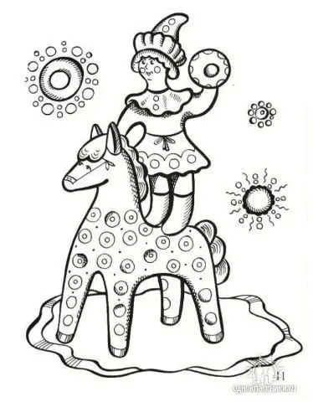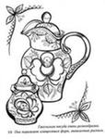

- Соедини фамилии художников и названия их картин:

И.И. Шишкин «Золотая осень»

В.М.Васнецов «Корабельная роща»

И.И.Левитан «Богатыри»

